
UNIVERSITAS INDONESIA
Fakultas Teknik – Departemen Teknik Mesin

height 1.2pt
PREDIKSI REMAINING USEFUL LIFE
MESIN TURBOFAN MENGGUNAKAN
ARTIFICIAL NEURAL NETWORK
PADA DATASET C-MAPSS FD001

height 1.2pt
Mata Kuliah:
Data Analitik
Dosen Pengampu:
Dr. Eng. Sholahudin, S.T., M.Sc.
Disusun Oleh:
2506565466 | Luqman Alifio Arhab
2506565414 | Azfa Rhazasta Abiandra
2506565401 | Adamsyah Haryo Saksono
2506565433 | Epsiarto Rizqi Nurwijayadi
DEPARTEMEN TEKNIK MESIN
FAKULTAS TEKNIK
UNIVERSITAS INDONESIA
2026

Pendahuluan

Latar Belakang
Prediksi Remaining Useful Life (RUL) merupakan komponen kunci dalam sistem Prognostics and Health Management (PHM). Dengan mengetahui sisa umur pakai komponen sebelum kegagalan, jadwal perawatan dapat dioptimalkan sehingga mengurangi biaya downtime tak terencana dan risiko kegagalan mendadak.
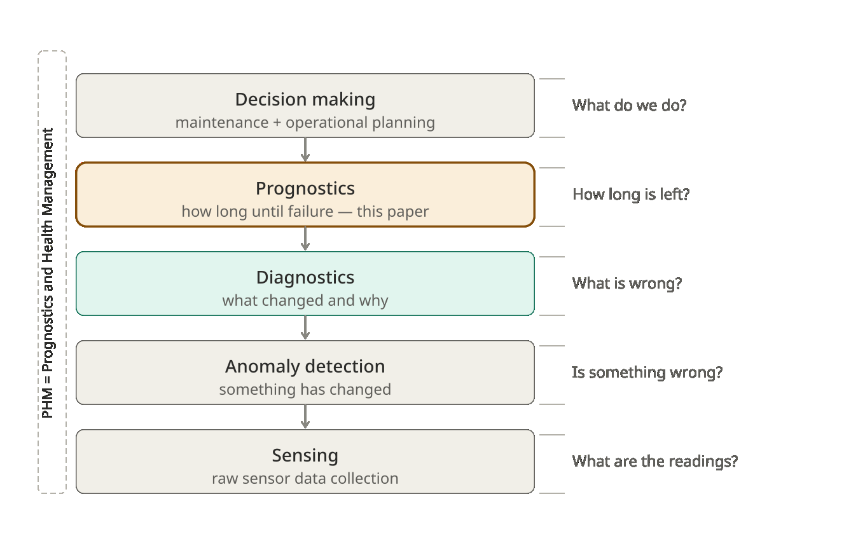
Hierarki PHM — laporan ini berfokus pada lapisan Prognostics (prediksi RUL)
Laporan ini menggunakan sub-dataset FD001 dari C-MAPSS NASA: satu kondisi operasi (sea level), satu mode kerusakan (HPC degradation), 100 mesin train, 100 mesin test.

Tujuan
- Membersihkan data dengan analisis korelasi sensor terhadap output (RUL)
- Menormalisasi data dengan metode z-score berbasis siklus sehat
- Memilih fitur menggunakan korelasi Pearson dan PCA
- Membangun dan membandingkan model MLP (PCA input vs sensor input)
- Menganalisis kepentingan fitur dengan algoritma Garson

Alur Pipeline
 | $→$ |  | $→$
 |  |  |  | $↓$
 | $←$ |  | $←$

Alur pipeline analitik

Dataset C-MAPSS FD001

Deskripsi
Dataset C-MAPSS dipublikasikan oleh NASA :
https://www.nasa.gov/intelligent-systems-division/discovery-and-systems-health/pcoe/pcoe-data-set-repository/
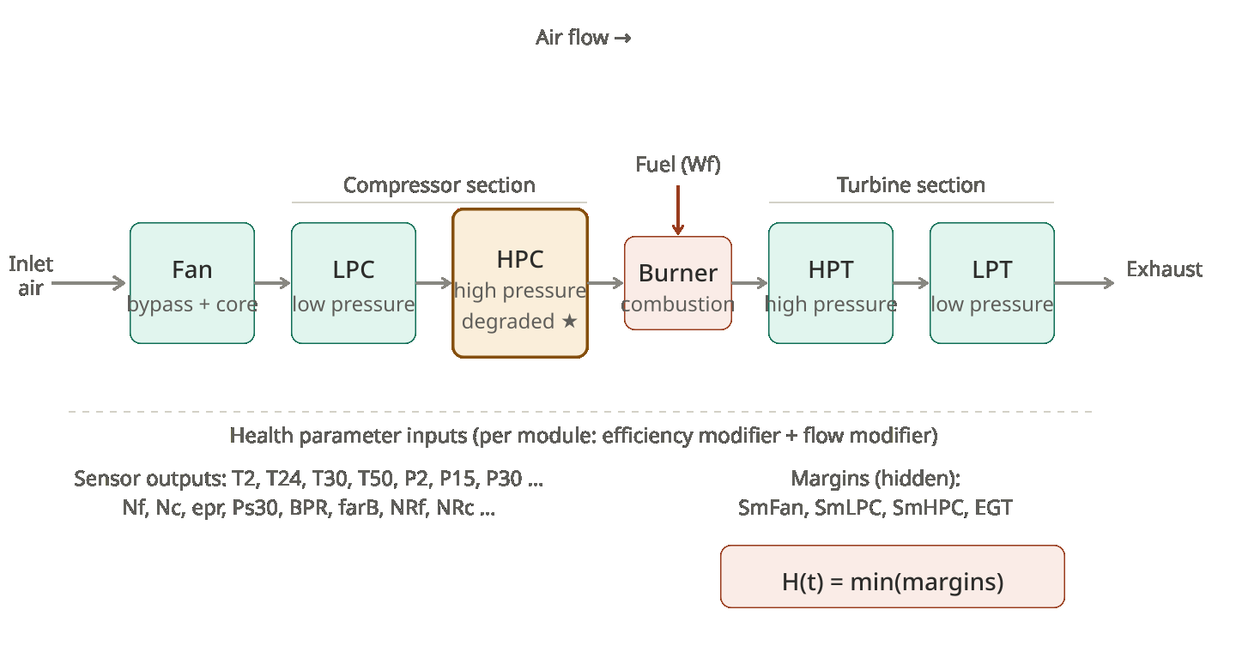
Skema mesin turbofan C-MAPSS — 21 sensor mengukur kondisi di sepanjang aliran udara; HPC adalah komponen yang terdegradasi pada FD001
FD001 terdiri dari 20.631 baris data train (100 mesin, siklus penuh hingga kegagalan) dan 13.096 baris test (100 mesin, dipotong sebelum kegagalan). Setiap baris memiliki 26 kolom: unit_number, time_cycles, 3 op_settings, dan 21 sensor.

Konsep RUL dan Struktur File
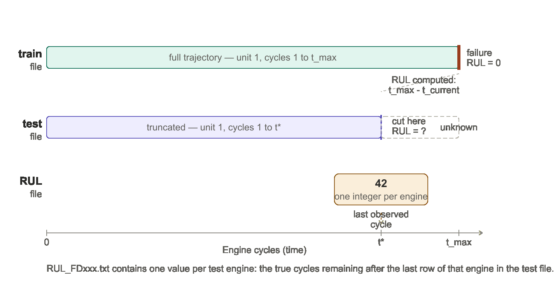
Hubungan antara file train, test, dan RUL — data test dipotong di $t^{*}$; RUL_FD001.txt berisi kunci jawaban

Motivasi: Mengapa RUL Sulit Diprediksi
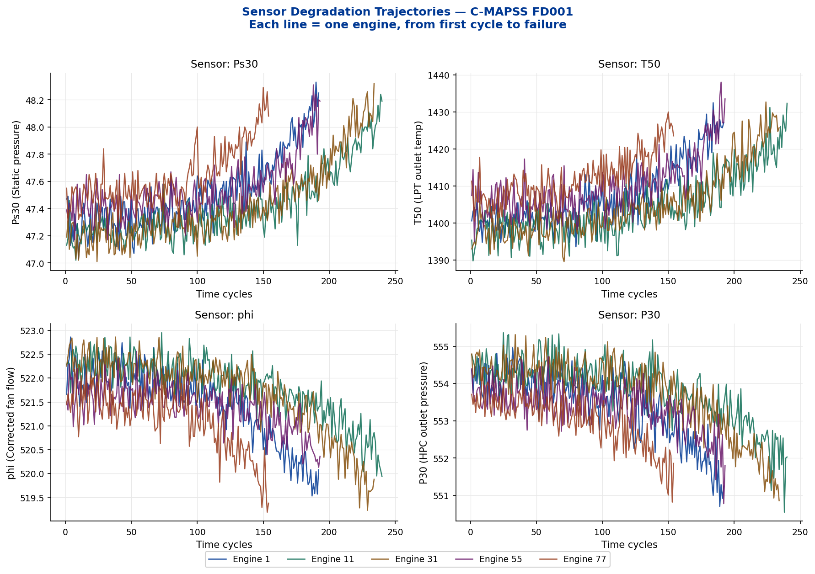
Trajektori degradasi sensor FD001 untuk lima mesin — sensor Ps30, T50, phi, dan P30 menunjukkan drift yang jelas menjelang akhir umur mesin; setiap mesin memiliki panjang hidup berbeda
Setiap mesin memiliki umur total berbeda (panjang x-axis berbeda). Sensor menunjukkan nilai yang relatif stabil di fase sehat, kemudian mulai menyimpang di fase degradasi. Model harus belajar mengenali pola penyimpangan ini untuk memprediksi berapa siklus tersisa.

Struktur HDF5
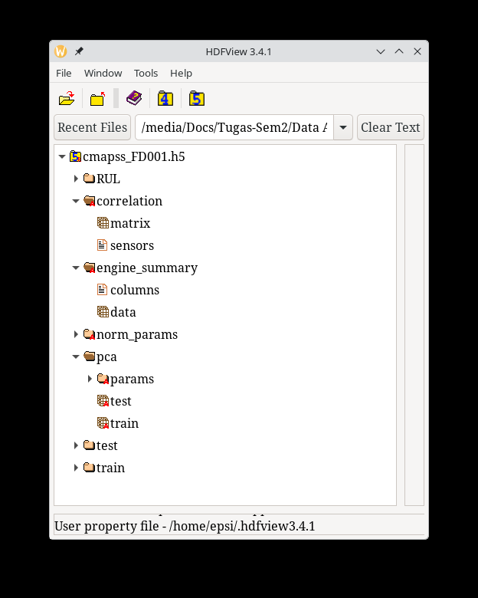
Struktur HDF5 lengkap cmapss_FD001.h5 di HDFView — dibangun dari raw .txt NASA dalam satu skrip konsolidasi

Pembersihan Data

Metode: Korelasi Sensor terhadap Output RUL
Pembersihan data dilakukan dengan menganalisis hubungan setiap sensor terhadap output (RUL) menggunakan lima metode statistik:
- Standar Deviasi — sensor konstan (std $=0$) tidak bervariasi
- Koefisien Variasi (CV) — $\text{CV}=σ/|μ|$
- Korelasi Pearson vs RUL — hubungan linear sensor terhadap output
- Korelasi Spearman vs RUL — hubungan monoton terhadap output
- Mutual Information vs RUL — hubungan non-linear terhadap output

Hasil Analisis
Statistik 21 sensor FD001 terhadap output RUL — sensor dengan std $=0$ ($†$) dieliminasi
Sensor | Mean | Std | CV | Pearson | Spearman | MI | Hapus
T2$​^{†}$ | 518.67 | 0.000 | 0.000 | NaN | NaN | 0.000
T24 | 642.68 | 0.500 | 0.001 | $−$0.607 | $−$0.629 | 0.342
T30 | 1590.5 | 6.131 | 0.004 | $−$0.585 | $−$0.606 | 0.306
T50 | 1408.9 | 9.001 | 0.006 | $−$0.679 | $−$0.702 | 0.467
P2$​^{†}$ | 14.62 | 0.000 | 0.000 | NaN | NaN | 0.006
P15 | 21.61 | 0.001 | 0.000 | $−$0.128 | $−$0.128 | 0.006
P30 | 553.37 | 0.885 | 0.002 | $+$0.657 | $+$0.679 | 0.425
Nf | 2388.1 | 0.071 | 0.000 | $−$0.564 | $−$0.574 | 0.258
Nc | 9065.2 | 22.08 | 0.002 | $−$0.390 | $−$0.322 | 0.222
epr$​^{†}$ | 1.30 | 0.000 | 0.000 | NaN | NaN | 0.000
Ps30 | 47.54 | 0.267 | 0.006 | $−$0.696 | $−$0.718 | 0.507
phi | 521.41 | 0.738 | 0.001 | $+$0.672 | $+$0.693 | 0.442
NRf | 2388.1 | 0.072 | 0.000 | $−$0.563 | $−$0.573 | 0.262
NRc | 8143.8 | 19.08 | 0.002 | $−$0.307 | $−$0.202 | 0.225
BPR | 8.44 | 0.038 | 0.004 | $−$0.643 | $−$0.666 | 0.390
farB$​^{†}$ | 0.03 | 0.000 | 0.000 | NaN | NaN | 0.000
htBleed | 393.21 | 1.549 | 0.004 | $−$0.606 | $−$0.629 | 0.328
Nf_dmd$​^{†}$ | 2388.0 | 0.000 | 0.000 | NaN | NaN | 0.000
PCNfR_dmd$​^{†}$ | 100.00 | 0.000 | 0.000 | NaN | NaN | 0.000
W31 | 38.82 | 0.181 | 0.005 | $+$0.629 | $+$0.653 | 0.367
W32 | 23.29 | 0.108 | 0.005 | $+$0.636 | $+$0.657 | 0.380
$​^{†}$ std $=0$: Pearson/Spearman tidak terdefinisi (NaN); tidak ada korelasi dengan RUL
Enam sensor dieliminasi karena std $=0$: T2, P2, epr, farB, Nf_dmd, PCNfR_dmd. Sensor P15 juga dieliminasi karena Pearson $=−0,13$ (hampir tidak ada korelasi linear dengan RUL). Tersisa 15 sensor aktif.

Normalisasi

Metode Z-Score Berbasis Siklus Sehat
$$z=\frac{x−μ_{\text{healthy}}}{σ_{\text{healthy}}}$$
Parameter $μ$ dan $σ$ dihitung hanya dari siklus dengan RUL_raw $≥125$ (healthy cycles).
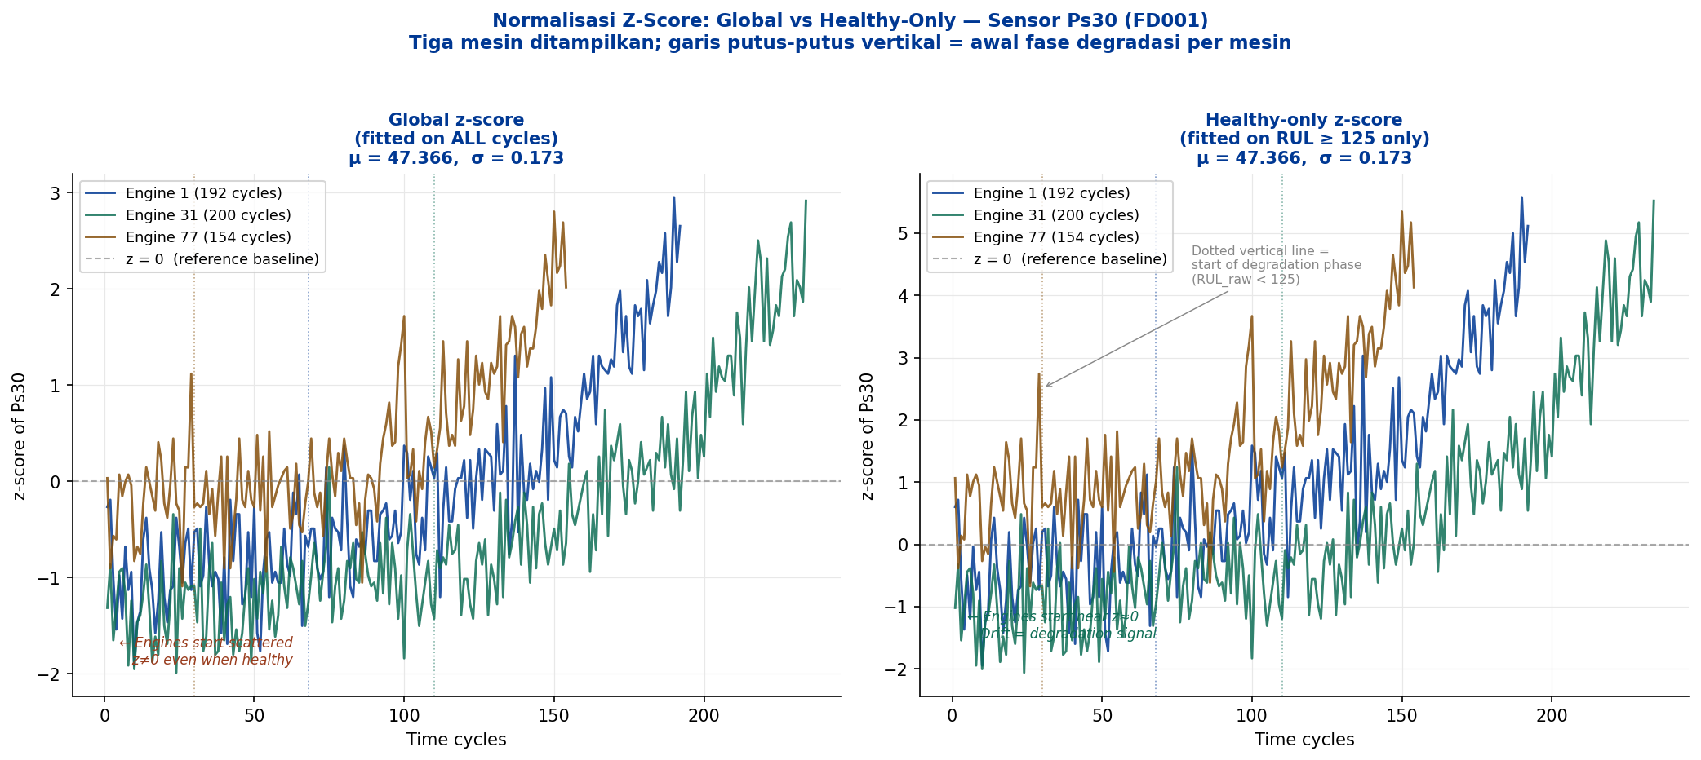
Perbandingan normalisasi global vs healthy-only untuk sensor Ps30 pada tiga mesin FD001 (Engine 1 biru 192 siklus, Engine 31 hijau $≈$200 siklus, Engine 77 coklat 154 siklus) — garis putus-putus vertikal = awal fase degradasi per mesin (saat RUL_raw $<125$)
Gambar 7 membandingkan dua metode normalisasi pada sensor Ps30 untuk tiga mesin. Global z-score (kiri): ketiga mesin mulai tersebar di nilai z berbeda — referensi nol tidak konsisten karena $μ$ dipengaruhi siklus terdegradasi. Healthy-only z-score (kanan): ketiga mesin mulai di $z≈0$ lalu secara konsisten drift ke atas seiring degradasi — penyimpangan dari nol inilah sinyal yang dipelajari model.
Data test dinormalisasi menggunakan parameter dari train untuk menghindari data leakage.

Seleksi Fitur

Korelasi Pearson Antar Sensor
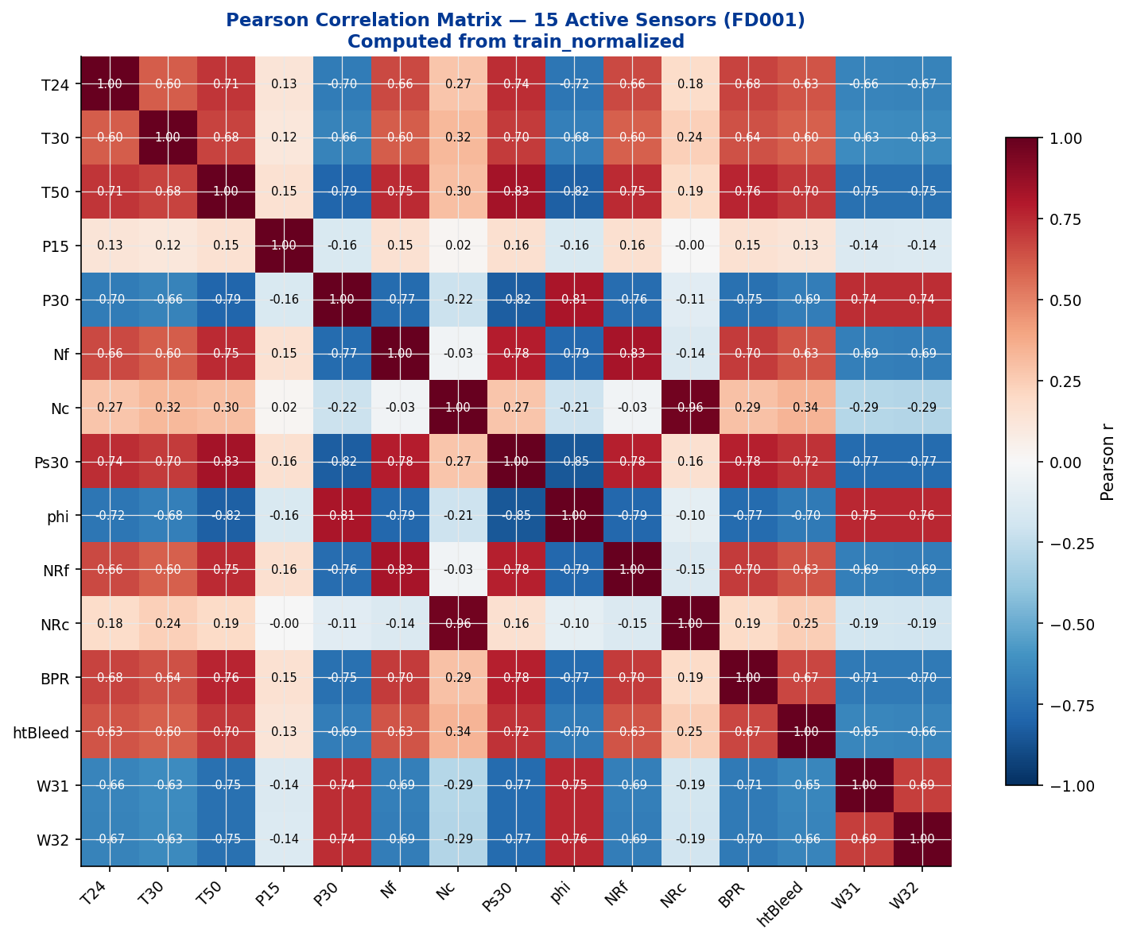
Matriks korelasi Pearson antar 15 sensor aktif FD001 — blok merah gelap pada Nc–NRc ($r=0,96$) dan Nf–NRf ($r=0,83$) menunjukkan redundansi tinggi yang memotivasi PCA

Principal Component Analysis (PCA)
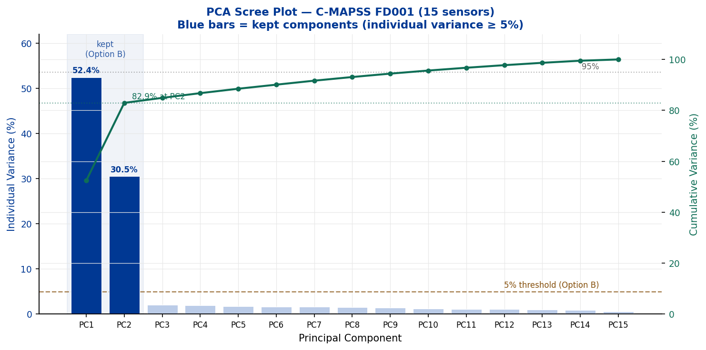
Scree plot PCA FD001 — cliff tajam setelah PC2 (52,4% + 30,5% = 82,9%) menunjukkan PC3 dan seterusnya hanya mengandung noise; 2 komponen dipertahankan (varians individual $≥5\%$)
Varians PCA FD001 (15 sensor $→$ 2 komponen dipertahankan)
 | PC1 | PC2 | PC3 | PC4 | PC5 | PC6 | PC7 | PC8
Individual | 52,4% | 30,5% | 2,0% | 1,8% | 1,7% | 1,6% | 1,6% | 1,4%
Kumulatif | 52,4% | 82,9% | 84,9% | 86,7% | 88,4% | 90,1% | 91,7% | 93,0%
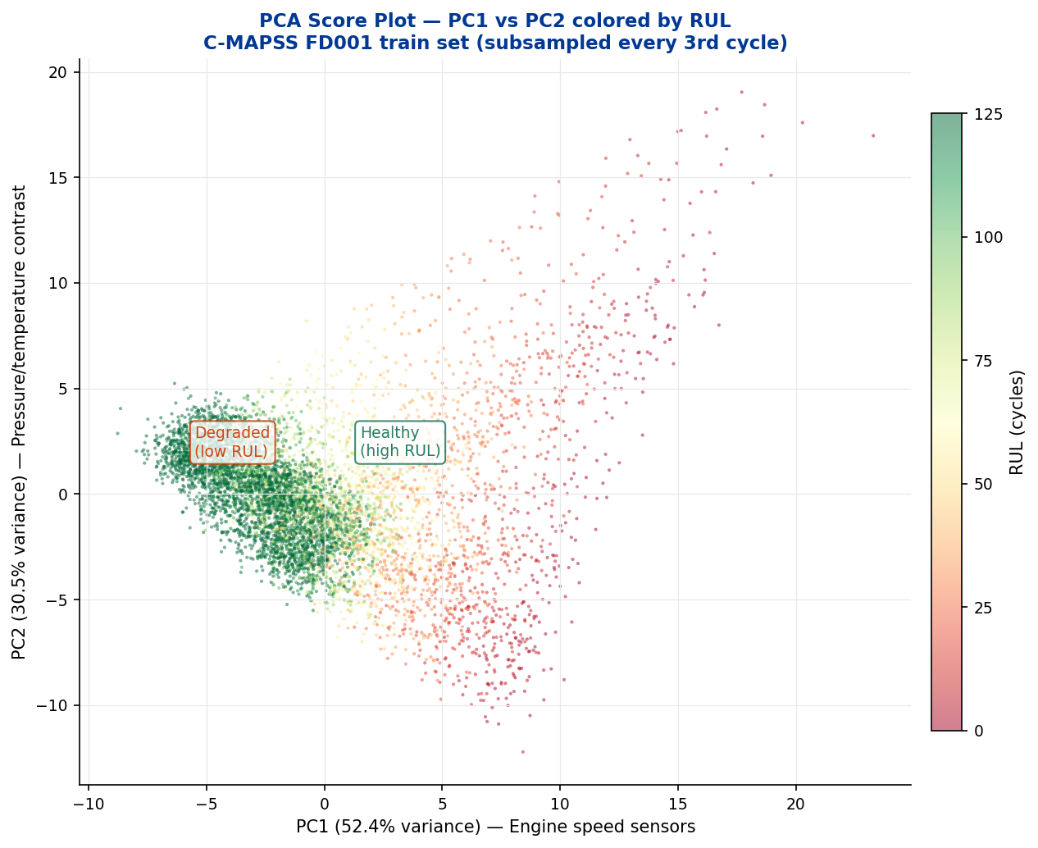
Scatter plot PC1 vs PC2 diwarnai berdasarkan RUL (hijau = sehat, merah = mendekati gagal) — setiap titik adalah satu siklus mesin; warna merepresentasikan RUL sebagai dimensi ketiga; titik hijau (sehat) cenderung ke kanan, merah (degraded) ke kiri
PC1 (52,4%) didominasi sensor kecepatan poros Nf, NRf, Nc, NRc — merepresentasikan overall engine speed state. PC2 (30,5%) merepresentasikan kontras tekanan-kecepatan.

Pipeline Spreadsheet
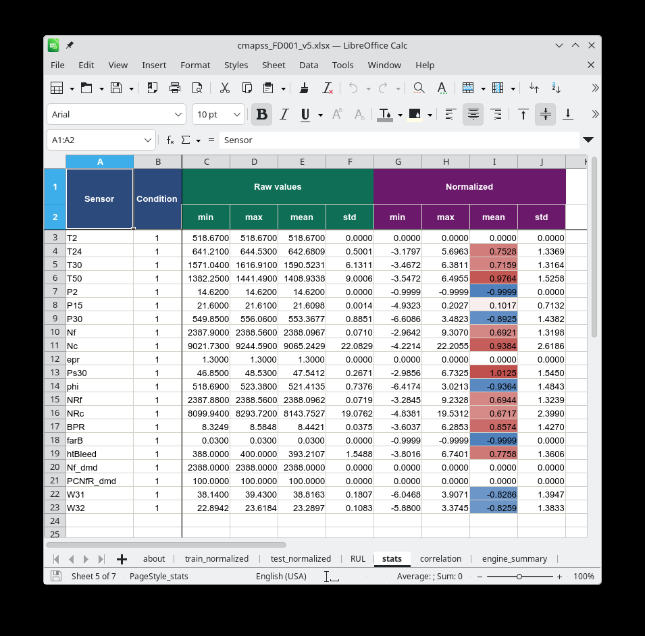  Sheet stats (v5) | 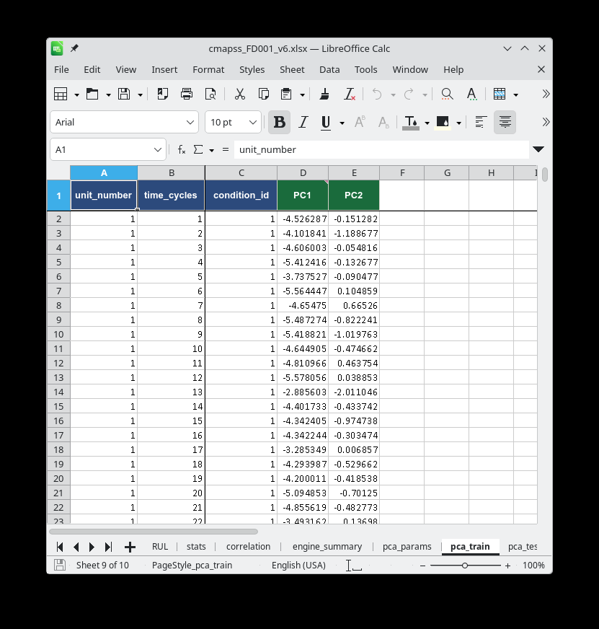  Sheet pca_train (v6)
Spreadsheet v5 dan v6 — dari statistik sensor hingga skor PC per siklus

Model Artificial Neural Network

Arsitektur dan Konfigurasi
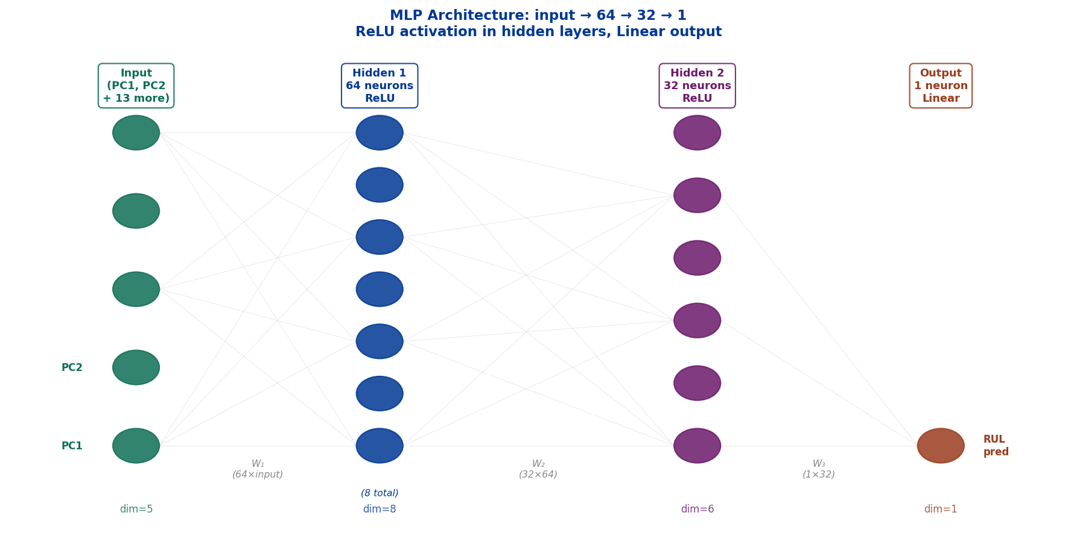
Arsitektur MLP: input $→$ 64 $→$ 32 $→$ 1 — ReLU pada lapisan tersembunyi, output linear
Konfigurasi pelatihan ANN
Parameter | Nilai
Arsitektur | input $→$ 64 $→$ 32 $→$ 1
Aktivasi | ReLU (tersembunyi), Linear (output)
Loss | MSE
Optimizer | Adam, lr $={10}^{−3}$
Epoch | 500 Batch size: 512
Target | RUL_capped (cap $=125$ siklus)

Target: RUL Capped
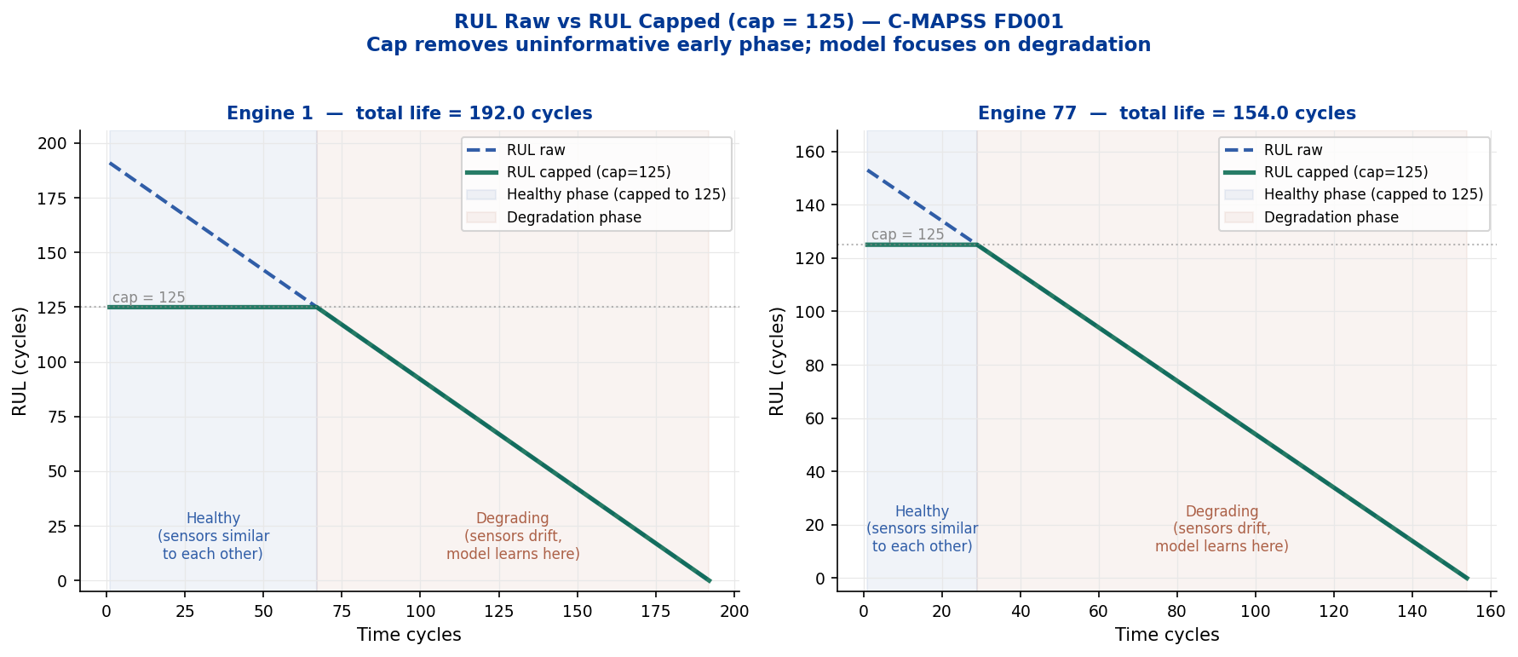
RUL raw vs RUL capped untuk Engine 1 (192 siklus) dan Engine 77 (154 siklus) — dua mesin ditampilkan untuk membuktikan cap bekerja konsisten terlepas dari panjang hidup mesin; fase sehat (biru) diratakan ke 125 pada kedua mesin

NASA Score
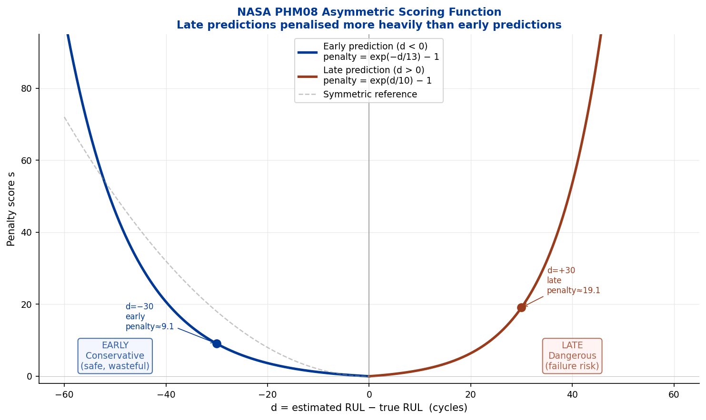
Kurva penalti NASA Score — prediksi late ($d>0$, merah) dihukum lebih berat karena membahayakan keselamatan; prediksi early ($d<0$, biru) lebih ringan

Dua Model yang Dibandingkan
- Model PCA: input = PC1, PC2 (2 fitur)
- Model NORM: input = 15 sensor ternormalisasi

Hasil Training
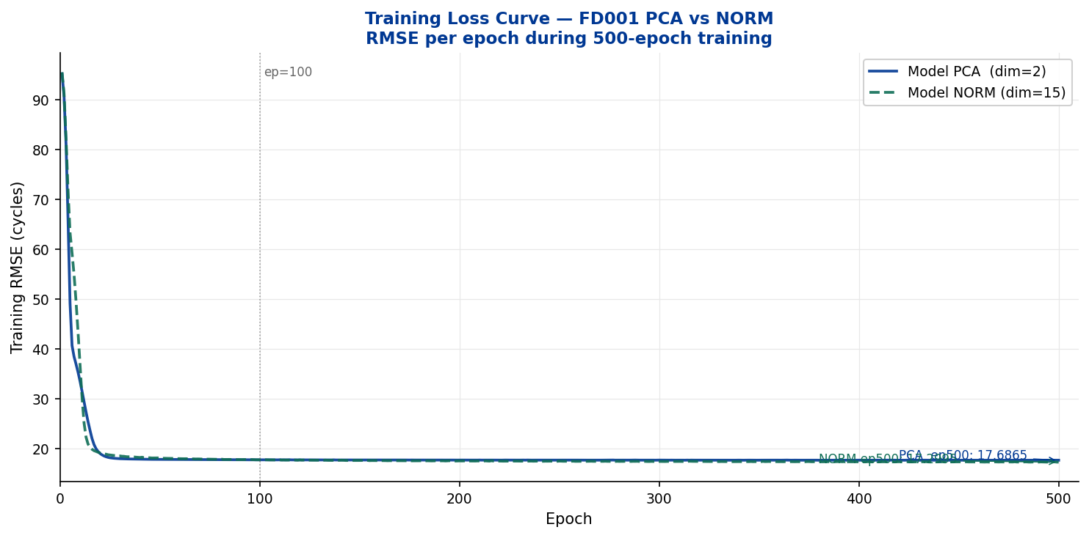
Kurva loss (training RMSE per epoch) — Model PCA (biru) konvergen lebih cepat karena input lebih kecil (2 vs 15 fitur); keduanya konvergen baik setelah 300 epoch

Hasil
Perbandingan dua model FD001 (500 epoch, batch 512)
Model | Input | Dim | RMSE | MAE | NASA Score
FD001_PCA | PC1, PC2 | 2 | 17,80 | 12,55 | 815
FD001_NORM | 15 sensor | 15 | 18,21 | 13,52 | 929
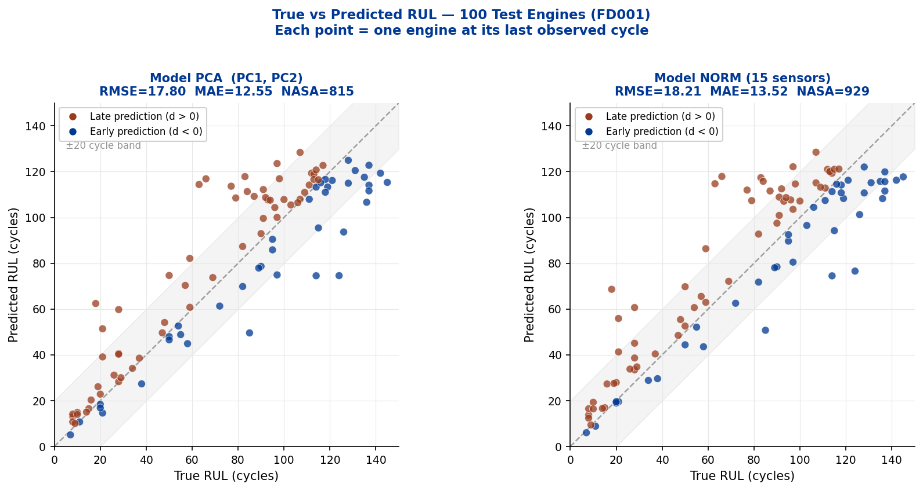
True vs Predicted RUL untuk 100 mesin test — garis diagonal = prediksi sempurna; titik merah = prediksi late (di atas diagonal), titik biru = prediksi early (di bawah diagonal); pola linear karena target RUL sendiri adalah countdown linear
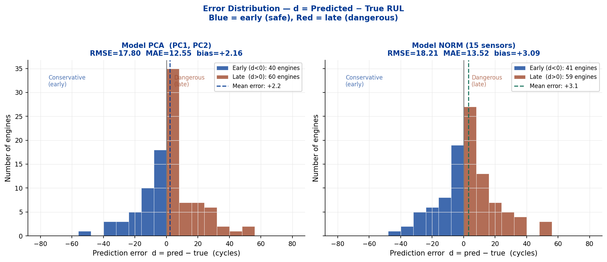
Distribusi error prediksi ($d=\text{pred}−\text{true}$) — distribusi right-skewed menunjukkan bias prediksi late; Model PCA memiliki distribusi lebih sempit dan bias lebih kecil
Model PCA mengungguli NORM pada ketiga metrik. Kompresi PCA (82,9% varians dalam 2 komponen) efektif membuang noise pada FD001 yang sederhana (1 kondisi, 1 mode kerusakan).

Analisis Garson

Algoritma Garson
Algoritma Garson menghitung kepentingan relatif fitur input berdasarkan bobot jaringan terlatih:
q1[i,j]&=|W1[j,i]|k​|W1[j,k]|&q2[j,m]&=|W2[m,j]|k​|W2[m,k]|r[i,m]&=j​q1[i,j]⋅q2[j,m]&s[i]&=m​r[i,m]⋅|W3[m]|importance[i]&=s[i]k​s[k]

Hasil Model PCA
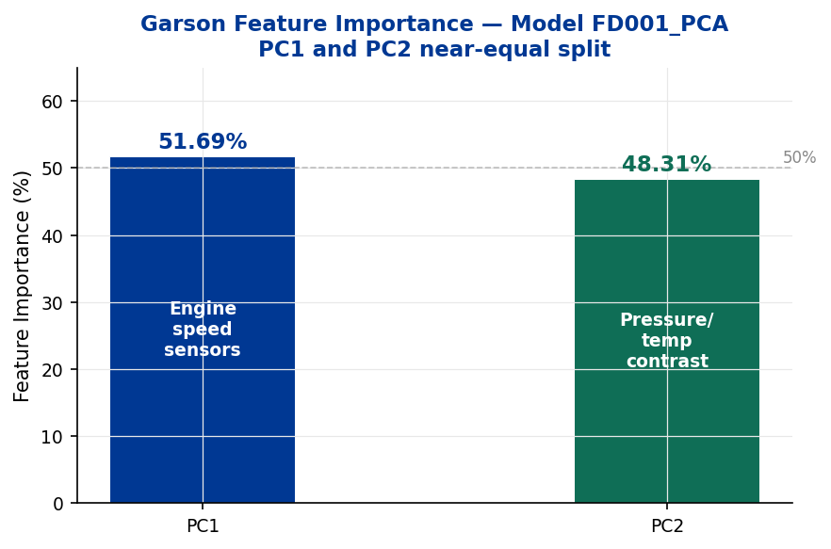
Kepentingan Garson Model FD001_PCA — PC1 dan PC2 hampir seimbang (51,69% vs 48,31%); kedua komponen sama-sama penting

Hasil Model NORM
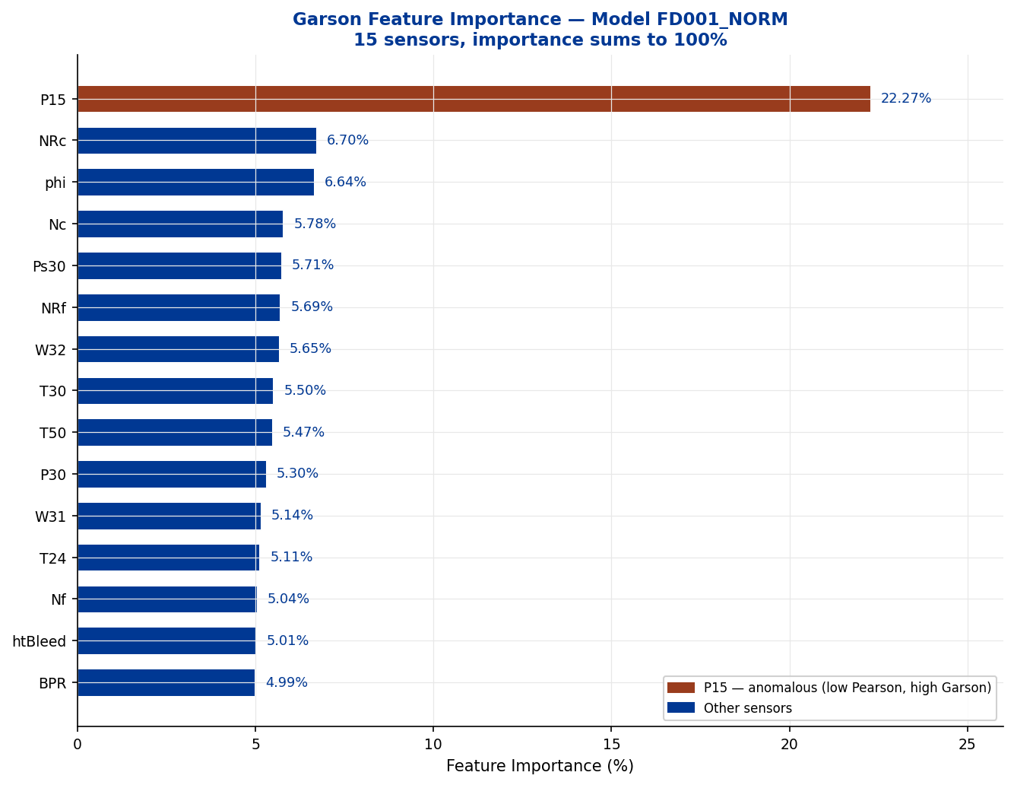
Kepentingan Garson Model FD001_NORM — P15 mendominasi dengan 22,27% meskipun korelasi Pearson hanya $−0,13$; ANN menemukan sinyal non-linear

Perbandingan Tiga Metode
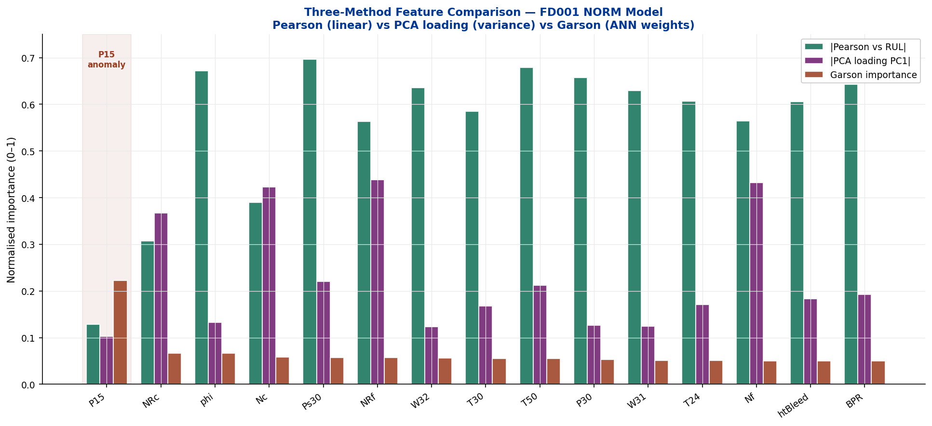
Perbandingan tiga metode seleksi fitur — teal = $|$Pearson vs RUL$|$, ungu = $|$PCA loading$|$, merah = Garson; area diarsir = anomali P15 yang hanya terdeteksi oleh Garson
Perbandingan tiga metode untuk sensor pilihan (FD001)
Sensor | Pearson | PCA Loading | Garson | Interpretasi
Ps30 | $−0,70$ | tinggi | sedang | Konsisten — penting secara linear
T50 | $−0,68$ | tinggi | sedang | Konsisten — penting secara linear
P30 | $+0,66$ | tinggi | sedang | Konsisten — penting secara linear
P15 | $−0,13$ | rendah | 22,27% | Anomali — sinyal non-linear terdeteksi ANN
Temuan utama: sensor P15 memiliki Pearson rendah dan PCA loading rendah, namun Garson menetapkannya sebagai fitur terpenting (22,27%). ANN mengeksploitasi hubungan non-linear yang tidak terdeteksi oleh dua metode statistik linear.

Kesimpulan
- Enam sensor dieliminasi karena std $=0$ — tidak ada variasi maupun korelasi dengan output RUL.
- PCA menghasilkan 2 komponen yang menjelaskan 82,9% varians: PC1 = kecepatan mesin, PC2 = kontras tekanan-kecepatan.
- Model PCA mengungguli NORM pada FD001: RMSE 17,80 vs 18,21, NASA Score 815 vs 929.
- Garson mengungkap sinyal non-linear: sensor P15 dengan Pearson $−0,13$ terbukti paling penting menurut ANN (22,27%).
9 A. Saxena, K. Goebel, D. Simon, N. Eklund, “Damage Propagation Modeling for Aircraft Engine Run-to-Failure Simulation,” Proc. 1st Int. Conf. Prognostics and Health Management (PHM08), Denver, CO, 2008.
G.D. Garson, “Interpreting Neural Network Connection Weights,” AI Expert, vol. 6, no. 4, pp. 46–51, 1991.

